Муниципальное общеобразовательное учреждение
"Средняя общеобразовательная школа № 3 имени В.Н. Щеголева
городского округа ЗАТО Светлый Саратовской области"

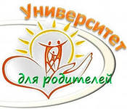

«Здоровье ребенка – залог успеха в учении.
Здоровые привычки нашей семьи»

Разработал:
Дьяченко Людмила Сергеевна,
учитель начальных классов,
высшая категория

Светлый – 2019

Родительский университет
«Здоровье ребенка – залог успеха в учении.
Здоровые привычки нашей семьи»
Цель: создание информационной среды, обеспечивающей знаниями учащихся младших классов и их родителей по организации здорового образа жизни.
Целевая аудитория: учащиеся четвёртых классов, родители, классные руководители.
Задачи:
-способствовать формированию у младших школьников и родителей интереса и готовности к соблюдению здорового образа жизни;
-познакомить родителей с результатами деятельности педагогического коллектива по реализации программы «Здоровье»;
-пропагандировать и рекламировать культуру здорового образа жизни.
Планируемые результаты: формирование основ здорового образа жизни у младших школьников и родителей будет эффективным, если сочетать массовую и индивидуальную пропаганду здорового образа жизни.
Форма проведения: родительский университет.
Вопросы для обсуждения:
- Что такое здоровье?
- Как школьная среда МОУ «СОШ № 3 имени В. Н. Щеголева» ориентирована на профилактику здоровья и организацию здорового образа жизни?
- Что можем сделать мы, учащиеся и родители вторых классов, для формирования убеждений и привычки здорового образа жизни?
Подготовительная работа:
-оформление пригласительных билетов для родителей;
-подготовка родителями и учащимися вторых классов презентаций и видеосюжетов из семейного архива на тему «Здоровые привычки нашей семьи»;
-анкетирование учащихся и родителей с целью определения уровня культуры здорового образа жизни; выявления группы риска учащихся с малоподвижным образом жизни;
-просмотр мультфильма «Здоровье начинается дома» (Союзмультфильм,1973 год)
-презентация учащимися 4 «А» класса проекта «Здоровое питание»;
-оформление буклета-памятки для родителей;
-шапочки-конфедератки для учащихся.

Ход собрания:
I. Вступительное слово учителя.
-Добрый вечер, мои дорогие коллеги! Добро пожаловать на «День открытых дверей» в родительском университете!
II. Анализ мультфильма «Здоровье начинается дома» и определение темы университета.
На экране мультфильм «Здоровье начинается дома (Союзмультфильм, 1973 год)». Обсуждение с родителями эпизода мультфильма.
- Узнали вы мультфильм?
- О чем этот эпизод мультфильма? (Речь идет о недуге, о нездоровом образе жизни. Эта злая ведьма бродит по миру в поисках жертв. И вот она добралась до дружной семьи, где царит любовь и мир. Ей не сразу удалось осуществить свои злые замыслы, но найдя слабое место и проникнув в дом, уничтожила свет и чистоту.)
- Как можно сформулировать проблему, которая затронута в фильме? (Здоровье начинается дома.)
- Могу ли я сказать, что мультфильм, созданный 40 лет назад, в 1973 году, по заказу Всемирной организации здравоохранения, актуален и в наше время?
- Как вы думаете, о чем сегодня пойдет речь на собрании?
Презентация.
- Сегодня нам предстоит обсудить очень важную тему: «Здоровье ребенка – залог успеха в учении. Здоровые привычки нашей семьи». Здоровье наших детей.… Нет ничего важнее, поскольку многое (знания, стремление к достижениям, способности) теряет свою цену, если отсутствует главный компонент социализации наших детей - здоровье.
III. Актуализация знаний.
Презентация. На экране цитаты о важности здоровья в жизни человека.
“ Здоровье – не все, но без здоровья – ничто» - говорил мудрый Сократ.
Презентация.
Вот несколько мыслей о здоровье Всемирно известного хирурга, академика Николая Амосова:
- В большинстве болезней люди виноваты сами. Чаще всего человек болеет от лени, жадности, а иногда и от неразумности.
- Не надейтесь на медицину, она неплохо лечит, но не может сделать человека здоровым.
- Чтобы стать здоровым, нужны собственные усилия, постоянные и значительные.
Презентация.
По данным Всемирной организации здрaвоохранения, состояние здоровья детей является одной из актуальных проблем во всем мире. Это и понятно, поскольку любой стране нужны личности не только творческие, гармонично развитые, активные, но и здоровые. Здоровый человек - самое драгоценное произведение природы.
А человеческое дитя – здоровое… рaзвитое… Это не только идеал и абстрактная ценность, но и практическая достижимая норма. Как же добиться этого? Попытаемся это выяснить в ходе сегодняшней встречи. Здоровый человек… Любопытно, что в это понятие вкладывают уважаемые родители?
Ответы родителей.
Презентация. Толковый словарь живого великорусского языка В. И. Даля: «Здоровье или здравие - состояние тела, когда все жизненные отправления идут в полном порядке, отсутствие недуга, болезни».
Презентация.
Устав Всемирной организации здравоохранения: «Здоровье — это состояние полного физического, психологического и социального благополучия, а не только отсутствие болезней или физических дефектов".
-Интересно, а сколько человек из присутствующих может утверждать: «Я совершенно здоров!». А какие факторы влияют на здоровье человека?
Ответы родителей.
Презентация.
Эксперты Всемирной оргaнизации здравоохранения в 80-х гг. XX в. определили в качестве основных четыре группы факторов обеспечения здоровья современного человека. Уровень здоровья человека на 50 % зависит от его образа жизни, остальные 50 % составляют экология, социальное положение, климат и множество других факторов. И все-таки половина ответственности за собственное здоровье лежит на самом человеке! Поэтому сегодня мы с вами говорим о формировании ответственного отношения к своему здоровью в каждой семье, формировании здорового образа жизни, который делает человека благополучным и успешным.
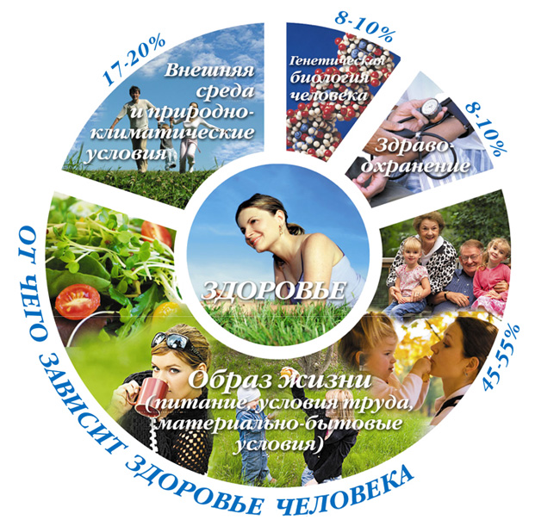

Презентация 9-15

IV. Практикум и включение в систему знаний.
-Уважаемые коллеги, а вы любите путешествовать? Я хочу вам предложить отправиться в далекое прошлое. Уже в древности люди знали правила здорового образа жизни. Предлагаю познакомиться с тремя правилами, известными в восточных странах: в Китае, Японии, Индии.
Презентация.
Правило № 1 – хорошее настроение.
Проснувшись, сразу подумайте о чем-то хорошем, приятном. Скажите себе: «У меня будет удачный день. Я хорошо справлюсь с трудностями, спокойно и уверенно». Встав с кровати, посмотрите в зеркало и улыбнитесь себе.
Родители могут взять в руки зеркало, сказав самому себе комплимент, приятные слова, передать зеркало соседу.
Презентация.
Правило № 2 – закаливание водой.
Закаливание водой приносит большую пользу. Если вы приучите себя принимать холодный душ, то забудете о насморке и простуде.
Презентация.
Правило № 3 – расслабление.
Звучит фоновая релаксирующая музыка.
Перед тем как заняться умственным трудом, подготовьте себя к работе. Сядьте в кресло или прилягте на диван. Включите тихую, приятную музыку. Закройте глаза и представьте, что Вы на берегу моря, волны ласкают Ваши ноги, Вам хорошо и приятно. Или представьте себя птицей, летящей высоко в небе. Вокруг простор и красота. Десять минут такого отдыха – и Вы готовы решать самые трудные задачи.
-Я уверена, что эта мудрость поможет вам быть всегда спокойными, уравновешенными, находить общий язык со своими детьми, вместе с ними решать какие-либо проблемы, видеть, когда ребенок нуждается в вашем внимании и заботе.
V. Этап социологического опроса родителей.
Родителям раздаются анкеты, на вопросы которой они отвечают.
Анкета для родителей.
-Занимается ли ваш ребенок спортом?
-Являетесь ли вы для него примером для подражания в занятиях спортом?
-Считаете ли вы уроки физической культуры важными и нужными уроками в школьном расписании?
-Как вы оцениваете организацию уроков физической культуры в вашем классе?
-Поддерживаете ли вы спортивные увлечения своего ребенка?
-Посещаете ли вы спортивные мероприятия, в которых участвует ваш ребенок?
-Какие спортивные традиции существуют в вашей семье?
-Смотрите ли вы вместе с ребенком спортивные передачи?
-Какие виды спорта вам нравятся более всего?
-Какие спортсмены являются кумирами вашей семьи?
-Испытываете ли вы гордость за успехи наших спортсменов?
-Воспитываете ли вы своего ребенка на уважении к людям, которые приносят славу стране спортивными достижениями?
-Хотели бы вы, чтобы ваш ребенок занимался спортом профессионально?
-Какие спортивные мероприятия необходимо проводить в школе и классе, чтобы дети росли физически здоровыми и хотели участвовать в них?
-Какую помощь вы могли бы предложить, чтобы активизировать спортивно-оздоровительную работу в классе?
- При подготовке к собранию мы также провели анкетирование среди детей, чтобы узнать их мнение о здоровом образе жизни.
Учитель раздает анкеты детей родителям, читает только вопросы. Родители сравнивают свои результаты с ответами детей.
VI. Представление родителями - участниками презентаций и видеоматериалов из семейного архива.
-Материалы анкетирования детей показали, что положительный опыт приобщения к здоровому образу жизни они черпают из семьи. Что может сделать семья для сохранения здоровья ребенка? Опытом семейного воспитания и формирования привычек и убеждений здорового образа жизни мы попросили бы поделиться родителей - участников.
Презентация и видеоматериалы из семейного архива.
-Да, ребенок счастлив и весел только тогда, когда у него здоровая семья. Путь к здоровью ребенка лежит через семью!
VII. Этап педагогического всеобуча.
-Формирование ответственного отношения к своему здоровью – одна из основных задач образования. Что же делает наша школа для сохранения здоровья обучающихся?
Презентация.
-На основании анализа состояния здоровья учащихся намечены конкретные меры по улучшению материально-технической базы школы, активному использованию новых здоровьесберегающих технологий в учебно-воспитательном процессе. Разработана и реализуется программа «Здоровье», которая включает 4 основных блока:

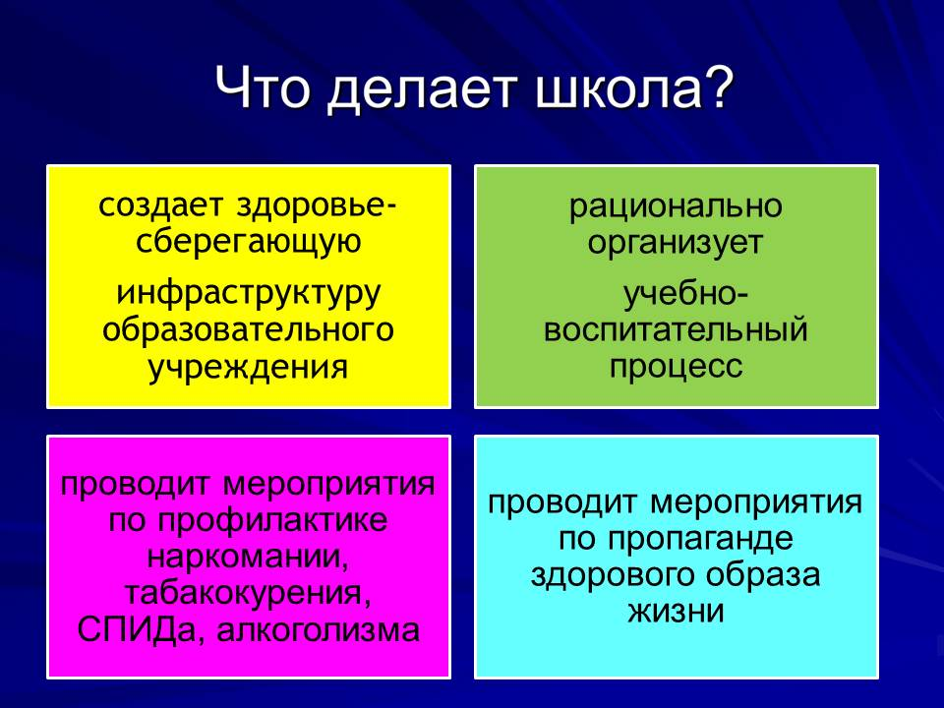

VIII . Презентация проекта - исследования «Здоровое питание».
Учащиеся 4 «А» класса представляют защиту проекта - исследования «Здоровое питание».
IX. Подведение итогов собрания.
-Итак, уважаемые родители, вы должны помнить: то чему вы научите своих
детей, они понесут в свои семьи. «Учи показом, а не рассказом», - говорили в
древности. Не ждите, что здоровье само придет к вам. Идите вместе со своим
ребенком ему навстречу! Сейчас вы поспешите домой… Найдите время,
отвлекитесь от будничных забот и поговорите со своим ребенком. О чем? О
здоровье, конечно…
Презентация.
Возможное решение родительского университета:
  - Обсудите дома результаты анкетирования детей, выработайте правила общения с ним.
  - Классный руководитель совместно с учителем физической культуры составит план коррекционных занятий с детьми группы риска малоподвижного образа жизни.
  - В общении с детьми учитывайте рекомендации педагога, сформулированные в буклетах.
Родителям выдаются буклеты.
XI. Рефлексия родительского собрания.
-Уважаемые участники «Дня открытых дверей» родительского университета! Предлагаю вам заполнить анкету. Ваши искренние ответы на вопросы помогут нам в дальнейшей работе.
- Что побудило Вас прийти на родительское собрание?
- Дисциплинированность.
- Интерес к поднятой теме.
- Уважение к педагогам.
- Не знаю.
2. Как вы считаете, есть ли необходимость посещения таких собраний всей семьёй?
- Да
- Нет
ИСПОЛЬЗОВАНЫЕ МАТЕРИАЛЫ И ИНТЕРНЕТ-РЕСУРСЫ
- Авторское видео, фото
- http://multikiru-online.org/news/zdorove_nachinaetsja_doma/2012-09-03-834
- http://yandex.ru
- Сайт Austel. Статья «Факторы, влияющие на здоровье и продолжительность жизни человека» http://www.austel.ru/ekologi/faktory.html

